|  |  |
| --- | --- |
| **Nombre del Caso de Uso: Gestionar mantenimiento de recurso** | **Nro. de Caso de Uso: 14** |
| **Actor Principal:** Usuario Mantenimiento | |
| **Objetivo:** Seleccionar | |
| **Pre-condiciones:** Poseer los permisos correspondientes, registros cargados | |
| **Post- Condiciones:** Se registra correctamente el recurso con un estado por defecto. | |

**Diagramas de casos de uso relacionados:**

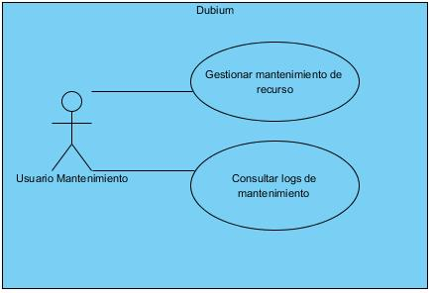

|  |  |
| --- | --- |
| **CURSO NORMAL (Camino Exitoso)** | |
| **Usuario** | **Sistema** |
| 1. El usuario ingresa en la opción gestionar mantenimiento |  |
|  | 1. El sistema muestra los recursos con estados “Disponibles”, “En Reparación” o “En Mantenimiento”, con la opción de seleccionarlos. |
| 1. El usuario selecciona el recurso con que desea trabajar y presiona el botón “Aceptar” |  |
|  | 1. El sistema muestra datos del recurso, y hablita la el campo Observación y el campo estado. |
| 1. El usuario carga el campo correspondiente y selecciona nuevo estado presiona el botón “Acepar” |  |
|  | 1. El sistema registra los cambios en la base de datos. |
|  | 1. El sistema registra en la tabla de logs. |

|  |
| --- |
| **ALTERNATIVAS (Camino exitoso)** |
| 6 – Si el usuario selecciono un recurso con estado “Disponible” se crea un nuevo registro con la “fecha de ingreso” por defecto, y el las opciones para los estados serian “En reparación” o “En Mantenimiento”  6.1. Si el usuario selecciono un recurso con estado “En reparación” se modifica el registro y se le asigna automáticamente el campo “Fecha de salida” por defecto, y los estados a seleccionar serian “Disponible” o “De baja”  6.2 Si el usuario selecciono un recurso con estado “En Mantenimiento” se modifica el registro y se le asigna automáticamente el campo “Fecha de salida” por defecto, y los estados a seleccionar serian “Disponible” o “En reparación” |
|  |

|  |
| --- |
| **EXCEPCIONES** |
| N/A |